FICHE DE POSTE MINI-PERCEUSE | 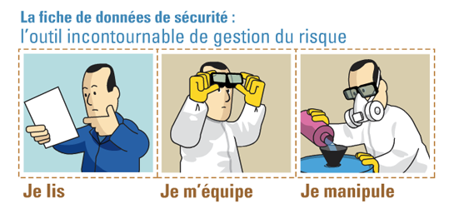
PERÇAGE DU CIRCUIT IMPRIMÉ
– TROUS DE 0,8 mm et 1,5mm
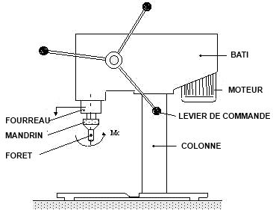  Matériel :  - Mini Perceuse (1)  - Forêt (2) |  | 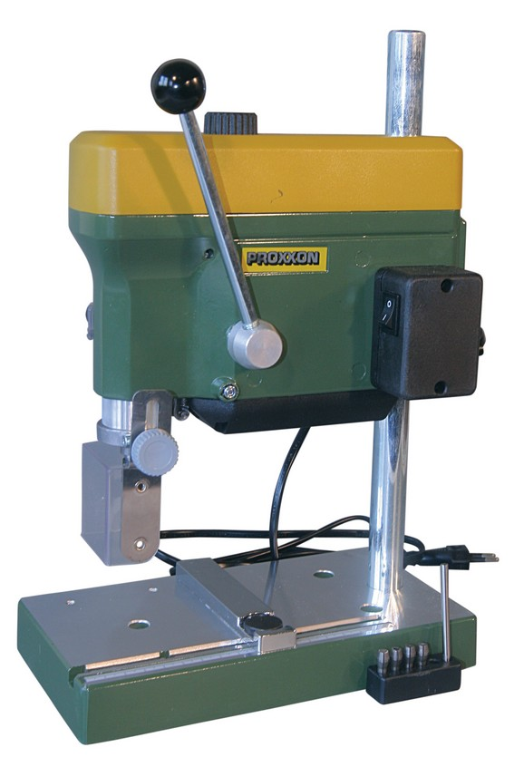  1  2
Mode Opératoire :  - Coller le Circuit Imprimé sur la palette fournie à l’aide du scotch double face (côté piste vers vous).  - Poser la palette sur le socle de la mini perceuse.  - Tenir la palette avec la main gauche.  - Positionner le foret au-dessus d’un des trous à percer.  - Percer en descendant doucement le levier de manœuvre.  - Vérifier que tous les trous sont débouchants.  - Sinon Repercer. |  | 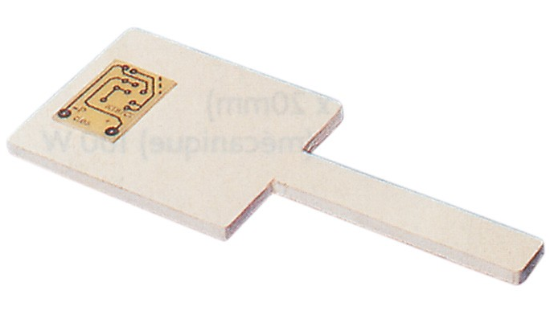
Consignes de Sécurité :  - Le circuit à percer doit être fixé fermement sur sa palette  - Ne pas tenir la pièce avec les mains  - Les cheveux doivent être attachés  - Un seul opérateur sur la machine  - Pas de vêtements flottants |  | 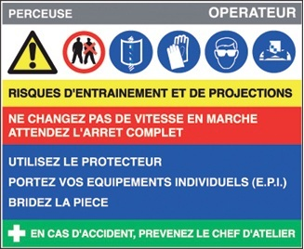
Auto Contrôle :  - Vérifier le nombre de trous  - Vérifier à la lumière si tous les trous sont débouchants |  | 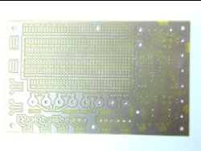
Ranger et Nettoyer le poste de travail.

